Отчёт по лабораторной работе №1

Бабков Дмитрий Николаевич

# Цель работы

Установить операционную систему Linux на виртуальную машину, вспомнить методы работы с git и Markdown

# Задание

Установить операционную систему Linux на виртуальную машину, настроить репозиторий git и написать отчёт в Markdown

# Выполнение лабораторной работы

## Установка и конфигурация операционной системы Linux на виртуальную машину

Первым делом с оффициальных сайтов было скачано приложение VirtualBox и образ диска CentOS 7. Во вкладке Файл -> Настройки -> Общее я поставил вкладку для машин по умолчанию - D:.

Следующим шагом я создал новую виртуальную машину и указал её имя (Рис. 1, 2):

 (Рис.1)

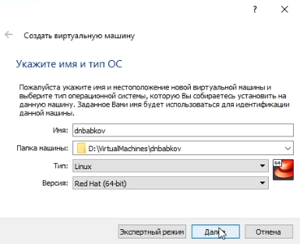 (Рис.2)

Далее я настроил параметры виртуальной машины - размер памяти, а также конфигурацию и размер виртуального жёсткого диска (Рис. 3-6):

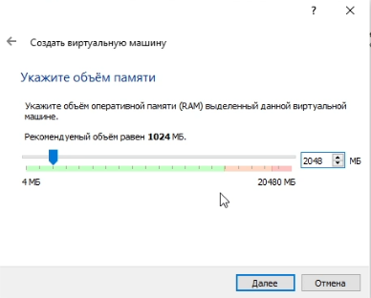 (Рис.3)

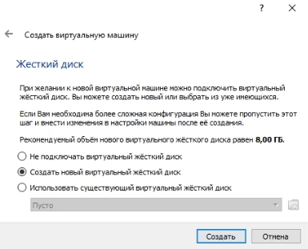 (Рис.4)

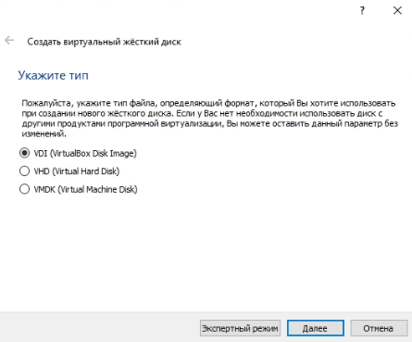 (Рис.5)

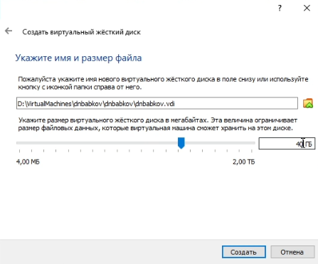 (Рис.6)

Далее в настройках виртуальной машины был добавлен новый привод оптических дисков и выбран образ операционной системы (Рис. 7):

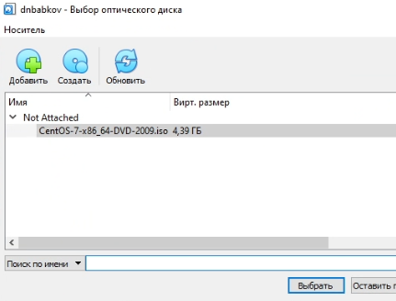 (Рис.7)

После этого я запустил виртуальную машину и приступил к установке и настройке Linux (Рис. 8-11):

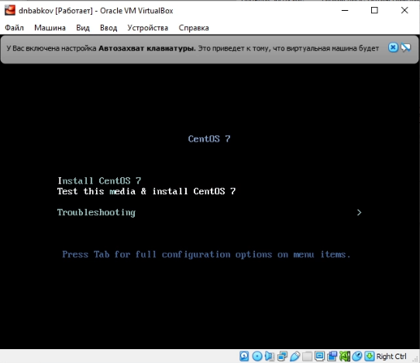 (Рис.8)

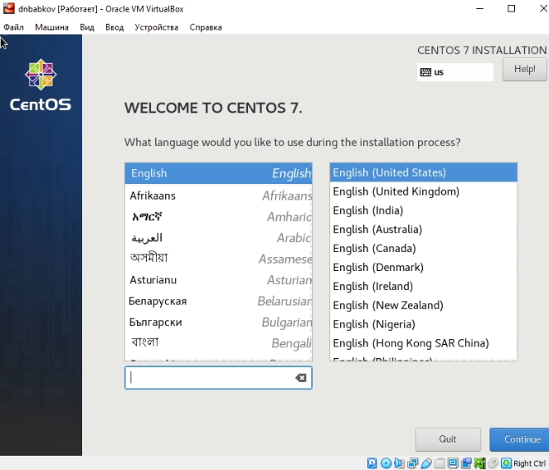 (Рис.9)

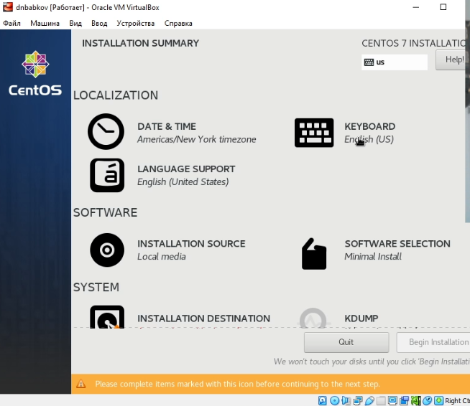 (Рис.10)

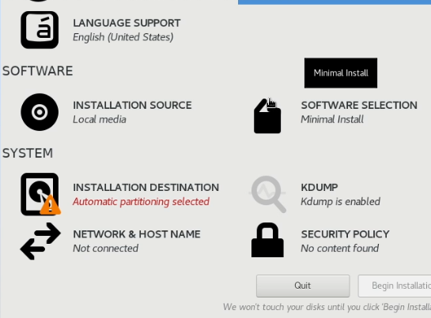 (Рис.11)

Далее я выполнил настройку, выбрал в качестве базового окружения Server with GUI, а в качестве дополнения - Development Tools (Рис. 12):

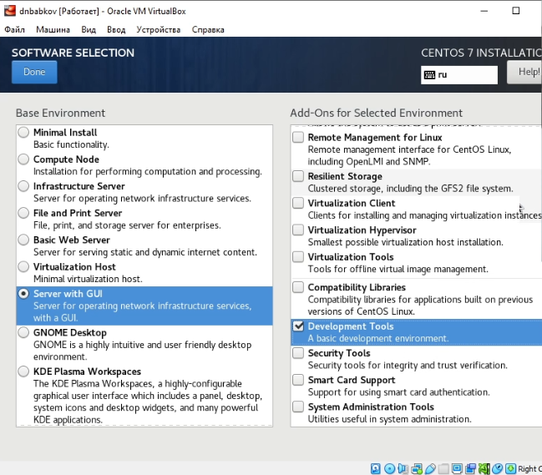 (Рис.12)

Также я отключил KDUMP и включил сетевое соединение, изменив имя узла на dnbabkov.localdomain (Рис. 13):

 (Рис.13)

После этого я начал установку, создал пользователя и установил Root пароль (Рис. 14, 15):

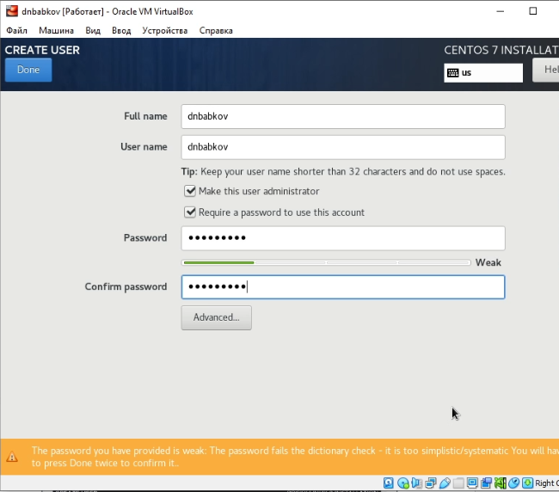 (Рис.14)

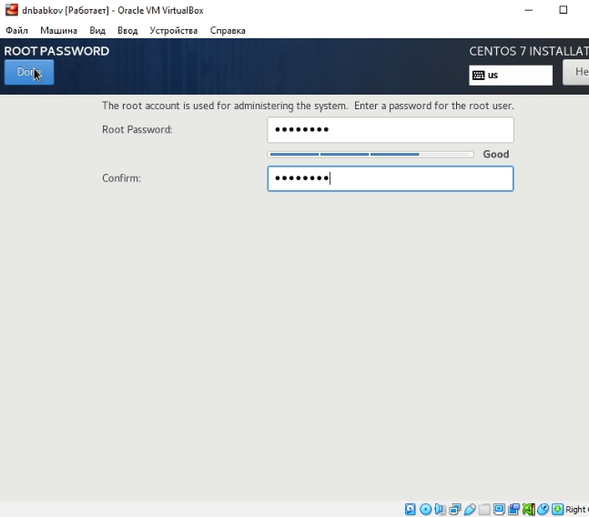 (Рис.15)

После окончания установки я принял пользовательское соглашение и вошёл в профиль пользователя. Там я установил дополнения гостевой ОС (Рис. 16, 17)

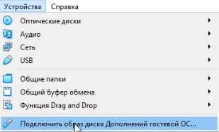 (Рис.16)

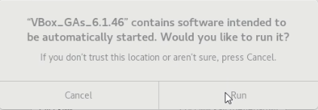 (Рис.17)

После перезапуска виртуальной машины установка и конфигурация были завершены. В качестве дополнительного задания необходимо было проанализировать последовать загрузки системы с помощью команды dmesg и найти версию ядра Linux, частоту процессора, модель процессора, объём доступной памяти и тип обнаруженного гипервизора (Рис. 18-22).

 (Рис.18)

 (Рис.19)

 (Рис.20)

 (Рис.21)

 (Рис.22)

## Конфигурация Git

Первым делом был установлен Git с помощью команды sudo yum install git (Рис. 23):

 (Рис.23)

После этого был сгенерирован SSH ключ, который был добавлен на github.com (Рис. 24-26):

 (Рис.24)

 (Рис.25)

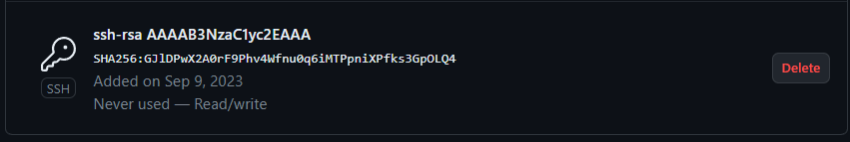 (Рис.26)

После этого был создан репозиторий. (Рис. 27):

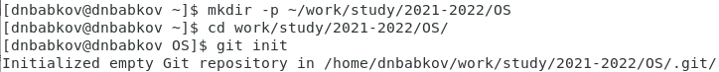 (Рис.27)

# Вывод

В ходе выполнения лабораторной работы была настроена виртуальная машина, произведена установка и конфигурация операционной системы, а также настроен git.